Уважаемые родители дошкольников!

В связи с плановым комплектованием групп в дошкольных учреждениях на новый учебный год МКУ «Отдел образования» Ютазинского муниципального района дает разъяснения по порядку зачисления детей в детский сад. В Республике Татарстан постановка на учет и зачисление детей в детские сады производится только через Автоматизированную информационную систему «Электронный детский сад».
Процедура постановки детей на очередь в желаемый детский сад может осуществляться родителями двумя способами: самостоятельное оформление заявки через Интернет, либо с помощью методиста по дошкольному воспитанию МКУ «Отдел образования», в виде консультативной и технической поддержки при регистрации заявки в Автоматизированной информационной системе «Электронный детский сад». Адрес МКУ «Отдел образования» : ул. Пушкина, дом 38, кабинет 431. Время приема населения: вторник, четверг с 14.00-17.00.
Для самостоятельной постановки на учет через Интернет, родителям необходимо через Портал государственных услуг Республики Татарстан ввести в адресной строке браузера http://uslugi.tatar.ru, зарегистрироваться в личном кабинете, выполнить вход через ЕСИА, выбрать вкладку “Детские сады” и необходимую услугу: “Подать заявление на постановку на учет в детский сад”. При заполнении заявления необходимо внимательно, без ошибок ввести фамилию, имя, отчество Вашего ребенка, данные свидетельства о рождении, паспортные данные родителя. При правильной регистрации Вы увидите статус “Зарегистрировано” и порядковый номер очереди. Если появится статус “Подтверждение документов”, Вам необходимо прийти в МКУ “Отдел образоваия” к методисту по дошкольному воспитанию с документами, иначе в данном статусе Ваша заявка не стоит в очереди и в комплектовании не участвует.
При наличии льгот, указанных в Административном регламенте предоставления муниципальной услуги, при постановке детей на очередь в АИС “Электронный детский сад” родителям в обязательном порядке необходимо предоставить специалистам управления образованием подлинник и ксерокопию документа, подтверждающего льготу, а так же ксерокопию свидетельства о рождении ребенка. В статусе “Подтверждение льгот” заявка не зарегистрирована в очереди и в комплектовании не участвует.
Право внеочередного устройства в детский сад имеют:
- Дети судей;
- Дети прокуроров и сотрудников Следственного комитета;
- Дети граждан, подвергшихся воздействию радиации вследствие катастрофы на Чернобыльской АЭС и приравненных к ним категорий граждан;
- Дети погибших (пропавших без вести), умерших, ставших инвалидами сотрудников и военослужащих специальных сил по обнаружению и пресечению деятельности террористических организаций и групп, объединенной группировки войск (сил) по проведению контртеррористических операций на территории Северо-Кавказского региона РФ;
- Дети военнослужащих и сотрудников органов внутренних дел, государственной противопожарной службы, уголовно-исполнительной системы, непосредственно участвовавших в борьбе с терроризмом на территории Республики Дагестан и погибших (пропавших без вести), умерших, ставших инвалидами в связи с выполнением служебных обязательств.
Право первоочередного устройства имеют:
- Дети-инвалиды и дети, один из родителей которых является инвалидом;
- Дети из многодетных семей;
- Дети сотрудника полиции, в том числе дети сотрудника полиции, погибшего (умершего) вследствие увечья или иного повреждения здоровья, полученных в связи с выполнением служебных обязанностей; дети сотрудника полиции, умершего вследствие заболевания, полученного в период прохождения службы в полиции, дети гражданина Российской Федерации, умершего в течение одного года после увольнения со службы в полиции; дети, находящиеся (находившиеся) на иждивении сотрудника полиции, гражданина РФ (при наличии удостоверения);
- Дети военослужащих;
- Дети сотрудников федеральной службы Дети сотрудников, имеющих специальные звания и проходящих службу в учреждениях и органах уголовно-исполнительной системы, федеральной противопожарной службе, органах по контролю за оборотом наркотических средств и психотропных веществ, таможенных органах.
Помните! Заблаговременная регистрация Вашего заявления в АИС “Электронный детский сад” позволит Вам в запланированный Вами срок определить ребенка в желаемый детский сад.
С 1 июня по 1 сентября 2019 года пройдет массовое комплектование групп во все дошкольные организации. Комплектование проводится Республиканской программой “Электронный детский сад” в автоматическом режиме. Дети будут распределяться в порядке очередности по количеству свободных мест в группе.
Тем, кто распределится в детский сад на портале Госуслуг будет выставлен статус “Направлен в ДОУ”. В течение 30 дней Вам необходимо прийти к заведующей ДОУ и написать заявление о зачислении ребенка в детский сад с указанием даты начала посещения. Если в указанные сроки направление в ДОУ не используется, то в программе “ЭДС” происходит автоматическая смена статуса на “Не явился”. В этом статусе ребенок находится вне очереди. В этом случае родителям необходимо через методиста по дошкольному воспитанию МКУ “Отдела образования” восстановиться в очереди.

Срок действия льгот
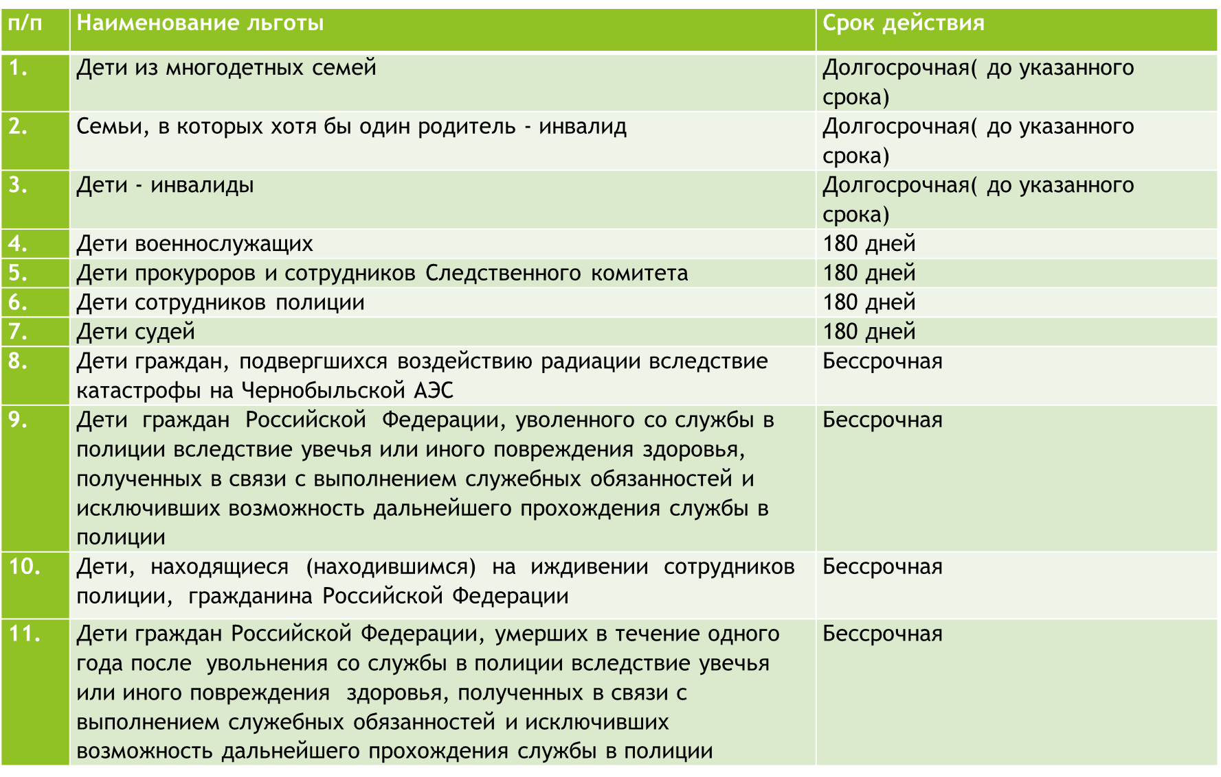
12. | Дети сотрудников, имеющих специальные звания и проходящих службу в учреждениях и органах уголовно-исполнительной системы | 180 дней
13. | Дети сотрудников федеральной службы по контролю за оборотом наркотических средств и психотропных веществ | 180 дней
14. | Дети сотрудников таможенных органов Российской Федерации | 180 дней
15. | Дети погибших (пропавших без вести), умерших, ставших инвалидами сотрудников и военнослужащих специальных сил по обнаружению и пресечению деятельности террористических организаций и групп, объединенной группировки войск (сил) по проведению контртеррористических операций на территории Северо-Кавказского региона Российской Федерации | Бессрочная
16. | Дети сотрудников полиции, умерших вследствие заболевания, полученного в период прохождения службы в полиции | Бессрочная
17. | Дети сотрудников и военнослужащих федеральной противопожарной службы | 180 дней
18. | Дети военнослужащих и сотрудников органов внутренних дел, государственной противопожарной службы, уголовно-исполнительной системы, непосредственно участвовавших в борьбе с терроризмом на территории Республики Дагестан и погибших (пропавших без вести), умерших, ставших инвалидами в связи с выполнением служебных обязанностей (постановление Правительства РФ от 25.08.1999 № 936. | Бессрочная
19. | Дети сотрудников полиции, погибших (умерших) вследствие увечья или иного повреждения здоровья, полученных в связи с выполнением служебных обязанностей | Бессрочная

